Kerstavondviering 24 december 2017
Gezinsviering B jaar

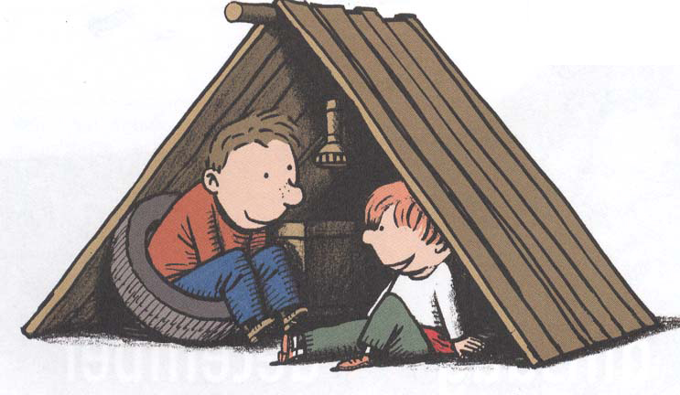
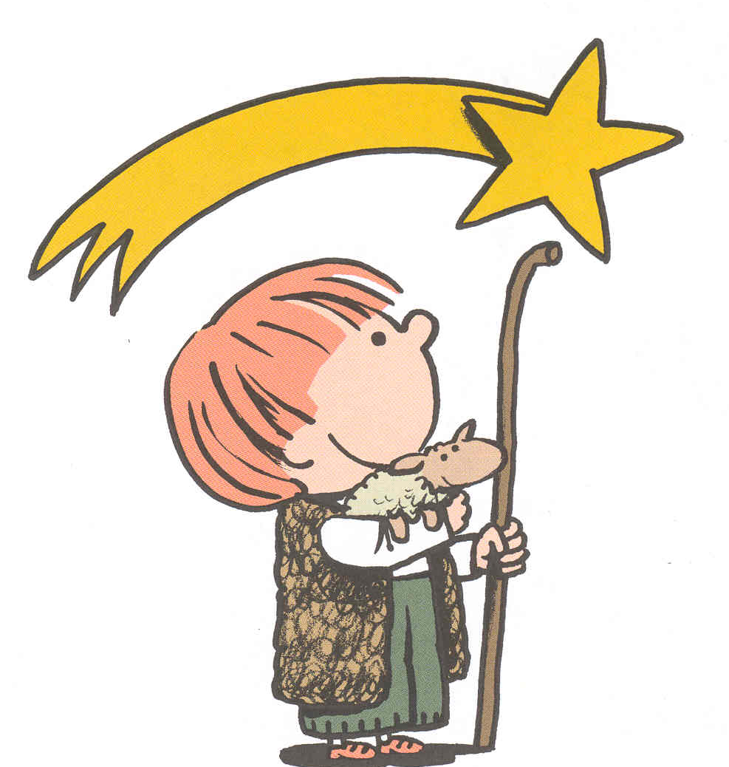
KERSTMIS
brengt ons over de meet .. .

De kinderen die een engeltje en herdertje zijn, gaan eerst met hun familie mee naar hun plaats,
en komen dan terug achteraan in de kerk, waar iedereen zich verzamelt.
Marianne - Linda - Nele - Nele : aanwezig.
Adventskalender 2008
Claire aan de micro vooraan: vraagt bij het begint van de viering
aan de kinderen om zich te verzamelen achteraan bij Maria en Jozef en het kindje.

Vanaf 16u30: muzikale omlijsting door Muziekploegje

Kerk
Marcel
- Alleen de onrechtstreekse verlichting brandt
- Licht achteraan in het portaal

Gudrun
- Kaarsen aansteken:
  - Aan het altaar
  - Paaskaars
  - Adventskrans

- Licht in de kribbe en de lantaarn
- Kerstboomverlichting
- Klein kaarsjes op het altaar

Pastoor, misdienaars, Maria en Jozef en het kindje, engeltjes en herdertjes en de kinderen verzamelen zich achteraan de kerk en gaan met een lichtje tot bij de kerststal.

Marianne - Linda – Nele - Nele: geven de kinderen een kaarsje
- Te doen:
  - Tafel achteraan: kaarsjes klaar te zetten
  - Glazen potjes voor de lichtjes in te zetten
  - De Ster voor één van de herders

Inleidende tekst als welkom Claire (voor de processie start )

Als het lied begint start de processie:

Processie “ Maria die zoude…” Muziekploegje

Maria die zoude naar Bethlehem gaan, Kerstavond voor de noene.
Sint Jozef die zoude met haar gaan, om haar de weg te tonen.

Het hageld’ en ’t sneeuwde, het miek er zo koud. De rijm lag op de daken.
Sint Jozef die tegen Maria sprak : “ Och Here, wat zullen wij maken? “

Maria die zei:“ Ik ben er zo moe, laat ons een weinig rusten.”
Laat ons nog een weinig verder gaan, aan een huizeke zullen wij rusten.

Zij kwamen een weinig verder gegaan tot aan een boereschure.
’t Is daar waar Heer Jezus geboren was. En daar sloten noch vensters noch deuren.

Als het lied begint start de processie:
- Herder met de ster
- Marianne, Linda gaan voorop naast de kinderen: engeltjes en herdertjes -
Nele en Nele na de kinderen
- Maria en Jozef met het kindje
- Misdienaars
- Pastoor

Maria en Jozef met het kindje nemen plaats in de stal.
Lichtjes plaatsen op het altaar:
Grote kinderen plaatsen het zelf op het altaar
Kleine kinderen op een dienbord: Marianne - Linda - Nele - Nele
Kinderen meteen aangeven dat ze op de trede mogen gaan zitten, kijkend naar de
levende kerststal. (ruimte voorzien voor de kerststal voor het gezin van de levende kerststal)
Alle kinderen mogen nu gaan neerzitten bij de kribbe.

Marianne - Nele: dienbord plaatsen met de lichtjes bij de kribbe en één op het orgel, achter de misdienaars.

Begroeting en welkomstwoord door de pastoor
(aan de lezenaar)

Alle lichten in de kerk gaan nu aan Marcel

Intredelied “ Nu zijt wellekome…” Muziekploegje

Nu zijt wellekome, Jesu, lieve Heer,
Gij komt van al zo hoge, van alzo veer.
Nu zijt wellekome van de hoge hemel neer.
Hier al op dit aardrijk zijt Gij gezien nooit meer.
Kyrieleis.

Christe, Kyrieleison. Laat ons zingen blij,
daarmeed’ ook onze leisen beginnen vrij.
Jesus is geboren in de heilige kerstnacht
van een maged reine die hoog moet zijn geacht.
Kyrieleis.

D’herders op de velden, hoorden een nieuw lied,
dat Jezus was geboren, zij wisten ’t niet:
“Gaat naar geender straten en gij zult Hem vinden klaar,
Bethlèm is de stede daar ‘t is geschied, voorwaar.”
Kyrieleis.

Kerstverhaal…

L Wil je Mij bescherming geven, zegt Jezus.
Ik sta aan de drempel als een kind
dat ongeduldig wacht
om over de meet te gaan.
Mag ik? Zegt Jezus.
Of…
heb je weer geen tijd
en trek je weer een boos gezicht?
Ik wacht nog wel wat buiten, zegt Jezus,
tot straks misschien …

L Wil je Mij bescherming geven, zegt Jezus.
Ik wacht al vele eeuwen geduldig
als een kind
dat zoekt naar een speelkameraad.
Of…
heb je het weer te druk
en ben je bezig met je smartphone of je tablet ?
Ik wacht nog wel wat buiten, zegt Jezus,
tot straks misschien …

L Laten we samen op weg gaan, zegt Jezus.
Ik ben een kind.
Ik wil met je meegaan.
Je weer doen lachen en zingen van geluk.
Ik ben een kind.
Ik help wel om je over de meet te brengen.
Kom, zegt Jezus,
we zullen er samen voor gaan.
Straks misschien…
en tot in vele eeuwen!

Gloria “ Eer zij God in onze dagen...” Muziekploegje

Eer zij God in onze dagen, eer zij God in deze tijd.
Mensen van het welbehagen, roept op aarde vrede uit.

Refr. Gloria, in excelsis Deo, Gloria in excelsis Deo. (2x)

Eer zij God die onze Vader, en die onze Koning is,
Eer zij God die op de aarde naar ons toe gekomen is.

Refr. Gloria, in excelsis Deo, Gloria in excelsis Deo. (2x)

Lam van God, Gij hebt gedragen, alle schuld tot elke prijs.
Geef in onze levensdagen, peis en vreê, kyrieleis.

Refr. Gloria, in excelsis Deo, Gloria in excelsis Deo. (2x)

Openingsgebed

Menslievende God,
deze avond toont Gij opnieuw
hoe groot Uw liefde voor ons is.
In een klein en weerloos Kind
zijt Gij onder ons aanwezig.
Wij bidden U:
open ons hart
opdat wij uw blijde Boodschap
duidelijk zouden verstaan.
Laat het licht van deze avond
ons verwarmen met Uw menslievendheid
en met vertrouwen naar de toekomst kijken,
dat het ooit waar maken worden,
dat Gij iedereen over de meet brengt.
Dat vragen wij U op deze kerstavond,
door Jezus, uw Zoon en onze broeder.
Amen.

Pastoor Daniël: Alle kinderen in de kerk mogen nu naar voor komen, want er wordt voor jullie een kerstverhaal vertelt…

Eerste lezing We gaan luisteren naar het verhaal over :
HET STERRETJE DAT STIL BLEEF STAAN… Marianne

Als je in een heldere nacht naar de hemel kijkt, zie je ontelbare grote en kleine sterren door het luchtruim krioelen: hoe langer je kijkt, des te meer je er ziet. Over een heel klein sterretje uit die grote wereld gaat dit verhaal.
Kleine sterren spelen zo hun eigen spelletjes. Ze spelen tikkertje, verstoppertje-pot of katteke-zwaai. Op een dag speelden alle kleine sterren tikkertje. Dit gaat een beetje anders dan bij ons: elk sterretje moet op zijn eigen manier een lichtstraaltje uitzenden naar een ander. En als die ander geraakt wordt, is die ‘m. Nu was er een klein sterretje dat altijd wou mee doen, maar daar eigenlijk veel te onhandig voor was.
Toen het op een keer zijn beurt was, deed het keihard zijn best om straaltjes uit te zenden, maar het kon geen enkele ster te pakken krijgen. Het sterretje werd er helemaal verdrietig van. Het stond stil en dacht: ik doe niet meer mee. Ik kan toch niet hard genoeg lopen en stralen kan ik ook bijna niet. Daar stond het sterretje, helemaal alleen. Het moest even op adem komen en zuchtte eens heel diep.
Maar wat gebeurde daar? Terwijl het ademde, kwam er een heel mooie, fijne lichtstraal uit het sterretje die in een flits de hele ruimte vulde. Het sterretje schrok er zelf van. Helemaal opgewonden nam hij zichzelf voor iedere nacht te oefenen. En dan zouden de anderen misschien ooit zien dat hij de mooiste en verste lichtstraal zou kunnen maken.
En zo maakte het sterretje voortaan elke nacht mooie stralen in die grote sterren-wereld. Het ging elke keer beter en het sterretje voelde zich groeien. Op een nacht zag het in de verte een grote ster. Het was een planeet en die heette Aarde, maar dat wist ons sterretje niet. Het ging rechtop staan en probeerde de juiste plaats te vinden zodat de straal precies op aarde zou vallen. Het haalde diep adem en toen gebeurde het…. Een bundel heldere stralen vulde de ruimte in een bonte mengeling van kleuren. Alle sterren gingen opzij en keken vol ontzag naar de lichtbundel die door het luchtruim schoot en terecht kwam precies boven een stal waar net een kindje was geboren!
Het werd een heel bijzondere nacht, om nooit te vergeten: voor de sterren-familie niet, maar ook voor de mensen-familie niet. Het sterretje kreeg van de mensen zelfs een eigen naam: Davidsster. En vanaf die nacht hoorde het sterretje er helemaal bij….

Lied “Uit uw hemel zonder grenzen…” Muziekploegje

Uit uw hemel zonder grenzen
komt Gij tastend aan het licht,
met een naam en een gezicht,
even weerloos als wij mensen.

Als een kind zijt Gij gekomen,
als een schaduw die verblindt,
onnaspeurbaar als de wind,
die voorbijgaat in de bomen.

Als een bron zijt Gij begraven,
als een mens in de woestijn.
Zal er ooit een ander zijn,
ooit nog vrede hier op aarde?

Evangelie uit Lucas 2, 1- 14

Jozef ging van de stad Nazareth in Galilea naar Judea, naar de stad van David, Bethlehem genaamd, omdat hij uit het huis van David stamde, om zich te laten inschrijven, samen met Maria, zijn verloofde, die zwanger was.
Terwijl ze daar waren kwam voor haar de tijd dat ze moest bevallen, en ze baarde een zoon, haar eerstgeborene; ze wikkelde Hem in doeken en legde Hem in een voerbak, omdat er geen plaats voor hen was in het gastenverblijf. Er waren daar in de buurt herders, die in het veld overnachtten om de wacht te houden bij hun kudde. Opeens stond er een engel van de Heer bij hen en de heerlijkheid van de Heer omstraalde hen. Ze schrokken hevig. Maar de engel zei: `Schrik niet, want ik heb een goede boodschap voor u, een grote vreugde voor° het hele volk. Vandaag is in de stad van David uw redder geboren; Hij is de Messias, de Heer. Dit is het teken voor u: u zult een kind vinden dat in doeken is gewikkeld en in een voerbak ligt.' Plotseling was er bij de engel een heel leger uit de hemel; ze loofden God met de woorden: Glorie aan God in de hoogste hemel, en op aarde vrede onder de mensen in wie Hij een welgevallen heeft.'

Na het evangelie: “Komt allen tezamen…” Muziekploegje

Komt allen tezamen, jubelend van vreugde :
komt nu, o komt nu naar Bethlehem!
Ziet nu de vorst der eng’ len hier geboren.

Komt, laten wij aanbidden, komt laten wij aanbidden.
Komt, laten wij aanbidden die Koning !

O Kind, ons geboren, liggend in een kribbe,
neem onze liefd’ in genade aan!
U, die ons liefhebt, U behoort ons harte.

Komt, laten wij aanbidden, komt laten wij aanbidden.
Komt, laten wij aanbidden die Koning !
Pastoor Daniël: De engeltjes, de herdertjes en de andere kinderen
mogen nu terug bij hun familie mogen gaan zitten.
Homilie

Pastoor Daniël: Kinderen die hun E.C. doen volgend jaar op 6 mei 2018, mogen zich nu achteraan in de kerk verzamelen bij hun Juf.

Juf: naamkaartje aan de kinderen geven en per klas jullie klaar stellen. Dit gaat gebeuren na de geloofsbelijdenis en pastoor zal het aankondigen om naar voor te komen.
Vragen aan de kinderen om traag naar voor laten komen en dan terug naar hun plaats.
Er zal een mand in de kerststal staan voor de naamkaartjes in te leggen.

Marianne - Nele: meehelpen.
Spreken wij samen ons geloof uit

Ik geloof dat God die zoveel van mensen houdt,
met ons wilde meegaan door het leven van elke dag
in Zijn Zoon, het Kind van Bethlehem.

Ik geloof in het Kind van Bethlehem,
Kind van vrede, Licht van de wereld.

Ik geloof dat sinds de geboorte van Jezus
alle mensen zusters en broeders zijn van elkaar
kinderen van God.

Ik geloof in Zijn leven voor alle mensen
waardoor Hij licht bracht
bij hen die in het duister leven.

Ik geloof dat wij het Licht van Kerstmis
kunnen laten schijnen.

Ik geloof in een Kerstfeest, elk jaar opnieuw,
en daarom in een wereld van vrede,
vreugde en liefde.
Amen.

Voorbede

Inleidend gebed

Laat het in deze kerstviering nu even stil worden, om met vertrouwen te bidden tot onze menslievende God:

L Kerstmis brengt ons over de meet
als we kunnen liefhebben zoals de liefde van een moeder
voor haar pasgeboren kind.
Zoals ouders die van elkaar houden.
Zoals jonge mensen die grenzeloos beminnen.
Dat we deze liefde aan elkaar tonen met een glimlach,
een schouderklopje of een bemoedigend woord.
Laten wij zingend bidden.

Lied Waar mensen saam in liefde leven.
Daar is God ons heel nabij. Muziekploegje

L Kerstmis brengt ons over de meet
als we kwetsbaren in ons midden en erbuiten
voldoende warmte en vertrouwen geven,
zodat zij geloven in hun eigen talenten.
Dat wij hun pad zo helpen belichten om hun doelen te bereiken.
Laten wij zingend bidden.

Lied Waar mensen saam in liefde leven… Muziekploegje

L Kerstmis brengt ons over de meet
als we de moed hebben om naar mensen in armoede toe te gaan.
Mensen die de droom van hun leven nog niet waar konden maken,
die dit kerstgebeuren niet kunnen beleven,
dat zij via ons, Gods liefde mogen ervaren.
Laten wij zingend bidden.

Lied Waar mensen saam in liefde leven… Muziekploegje

L Kerstmis brengt ons over de meet
als we hen niet vergeten
die deze avond niet kunnen meevieren.
Laat deze kerstavond voor onze toekomstige eerste communicantjes
een hoopvol teken zijn en hen op weg zetten
om voor anderen een lichtje te zijn,
vooral voor hen die er niet bij horen en zich uitgesloten weten.
Laten wij zingend bidden.

Lied Waar mensen saam in liefde leven… Muziekploegje

Nog aanvullende voorbede

Lied Waar mensen saam in liefde leven… Muziekploegje

Afsluitend gebed

God, dit is die wondere avond, waarin U tot ons gekomen bent als een kind en in een stal. Engelen zingen ons Uw vrede toe. Maak ons open voor die vrede en geef dat wij ze vinden bij elkaar. Dat vragen wij U voor vanavond, morgen en alle dagen.
Amen.

Naamopgave Eerste Communicantjes 2018

Pastoor Daniël
De Eerste communicantjes hebben als voorbereiding op dit kerstfeest een naamkaartje gemaakt, waarmee ze willen zeggen, dat ze graag hun eerste communie willen doen, om nog meer Jezus’ vriend te worden. Vanaf nu is jouw naam gekend en zullen we ze allemaal achteraan in de kerk uithangen met een aantal foto’s. Zo leeft de parochiegemeenschap met jullie mee naar het grote feest op zondag 6 mei 2018.
Komen jullie nu maar rustig naar voor om hier bij de kribbe jullie kaartje in de mand te leggen.

Misschien na elke klas even heel kort wachten
en dan ook naar voor komen, dan zal het niet zo druk zijn.

Aandacht: Juf gaat voor de kinderen, zodat ze rustig naar voor zouden komen
en hun kaartje in de mand bij de kribbe leggen.

Muziekploegje Tijdens naamopgave : instrumentaal

Tijdens de offergaven Instrumentaal Muziekploegje

Gebed over de gaven

Menslievende God,
op deze tafel hebben wij brood
en een beker met wijn.
Gewone dingen van elke dag en van elk huis.
Het brood dat wij breken
is om uit te delen
en de beker met wijn
is een teken van ons vreugdevol samenzijn.
Wij vragen U,
aanvaard deze gaven, op deze kerstavond
als teken van onze verbondenheid met U,
door Jezus, uw Zoon en onze broeder.
Amen.

HET GROTE DANKGEBED

Pr Goede Vader in de hemel,
op dit kerstfeest willen wij U danken voor uw Zoon Jezus.
Wij vieren blij en vol vreugde zijn geboorte in de stal van Bethlehem.
Op dit feest ondervinden wij weer hoeveel Gij van ons houdt,
want Gij wilde heel dicht bij ons zijn:
zo klein en hulpeloos als een kindje in een wieg.
Daarom zingen wij vol vreugde samen met de engelen en de heiligen
die U aanbidden in de hemel:
A Lied Goede God, wij loven U.
Goede God, wij danken U. Muziekploegje

Pr En toen Jezus groot geworden was,
wilde Hij ook heel dicht bij de mensen zijn.
Hij hield van iedereen:
die honger hadden gaf Hij brood,
de zieken maakte Hij gezond
en vele mensen kregen weer kansen om beter te leven.

Instellingswoorden

A Lied Goede God, wij loven U.
Goede God, wij danken U. Muziekploegje

Pr Jezus wilde iedereen gelukkig maken
en aan ons heeft Hij gevraagd
om mensen van goede wil te zijn.
A Daarom, goede Vader in de hemel
denken wij nu weer aan Jezus:
Hoe Hij geboren werd in Bethlehem
want daar is zijn leven begonnen,
heel eenvoudig en heel gewoon.

Pr Daar kwam het Licht in de duisternis:
liefde en geluk op aarde.

A Herders hebben Hem gevonden,
in doeken gewikkeld en liggend in een kribbe.
Pr Wij vragen U, goede God,
dat ook wij de weg mogen vinden
naar uw Zoon Jezus
en dat wij allen, groot en klein,
mensen mogen worden van goede wil.
Dan zal er vrede op aarde zijn.

A Lied Goede God, wij loven U.
Goede God, wij danken U. Muziekploegje

Pr Door Hem en met Hem en in Hem
zal uw Naam geprezen zijn, Heer, onze God,
almachtige Vader,
in de eenheid van de heilige Geest,
hier en nu en tot in eeuwigheid.

A Amen.

Onze Vader (samen bidden)

Pastoor Daniël: Alle kinderen worden uitgenodigd, de engeltjes en de herdertjes,
om rond het altaar te komen staat en elkaar een hand te geven.

Vredewens “Vrede, vrede, vred’ op aarde aan alle mensen
die van goede wille zijn.” (2x) Muziekploegje

Communie

Tijdens de Communie: Instrumentaal Muziekploegje

Bezinningstekst

L Je hoeft niet veel te spreken
wanneer je naar de kerststal gaat.
Weet dat je de vrede vindt
als je dit kind binnenlaat.

L Je hoeft geen schatten mee te dragen,
wanneer je naar de kerststal gaat.
Weet dat voor dit kind
een klein gebaar volstaat.

L Je hoeft niet lang te blijven,
wanneer je naar de kerststal gaat.
Als je maar begrepen hebt,
wat dit kind te wachten staat.

L Je hoeft niet bang te zijn
wanneer je naar de kerststal gaat.
Dit kind legt weer de rust
op jouw vermoeid gelaat.

L Je hoeft niet veel te wensen,
wanneer je naar de kerststal gaat.
Weet dat in het nieuwe jaar,
dit kind je nooit verlaat.

Communielied “ ’t Is geboren het goddelijk kind…” Muziekploegje

Refr. ’t Is geboren het goddelijk Kind.
Komt herders, speelt op uw feestschalmeien.
’t Is geboren het goddelijk Kind
dat ons allen zo teer bemint.

‘k Zie een engel die daar gezwind,
dalend over de groene weiden.
‘k Zie een engel die daar gezwind,
bij de schaapjes de herders vindt.

Refr. ’t Is geboren het goddelijk Kind….

Schrik niet, herders, wees blijgezind.
Laat uw schaapjes in die valleien.
Schrik niet, herders, wees blijgezind,
nu gij daar de Verlosser vindt.

Refr. t Is geboren het goddelijk Kind….

Slotgebed

Menslievende God,
in dit pasgeboren kind
hebt Gij U aan ons getoond:
kwetsbaar en hulpeloos,
maar ook echt en eenvoudig.
Wij bidden U:
laat ons meebouwen
aan het grote visioen van Jezus:
vrede op aarde
licht op de weg
voor alle mensen van goede wil.
Dat vragen wij U op deze kerstavond,
door Jezus, uw Zoon en onze broeder.
Amen.

Pastoor Daniël: De engeltjes en de herdertjes mogen nog even bij de stal komen zitten,
terwijl we het mooie lied zingen van stille nacht.

Slotlied “ Stille nacht, Heilige nacht…” Muziekploegje

Stille nacht, heilige nacht.
Alles slaapt, eenzaam wacht
bij het kindje ’t hoogheilige paar.
Rond de kribbe zingt d’ engelenschaar.
Slaap in hemelse rust.
Slaap in hemelse rust.

Stille nacht, heilige nacht.
Davids zoon, lang verwacht.
Wordt door d’ herders begroet in de stal.
Op de bergen klinkt vreugdegeschal:
Heil de Redder is daar.
Heil de Redder is daar!

Stille nacht, heilige nacht.
’t Goddelijk kind, vreedzaam lacht.
Liefde spreekt uit zijn mondeke teer.
Komt, knielt allen bij ’t kribbe neer.
Schenkt Hem allen uw hart.
Schenkt Hem allen uw hart.

Zending met zegen

Slot Instrumentaal Muziekploegje

Kerstmis

een feest van liefde
een feest van vrede
een feest van stil worden …
stil – heel stil en voelen
voelen wat niet gezegd wordt
het is als sneeuw
sneeuwwit
wit als sneeuw
waar alles begint
waar jouw voetstap
mijn voetstap ontmoet
waar jouw hand
mijn hand ontmoet !

Vredevol kerstfeest
gezegend Nieuwjaar 2018 !

Dank voor uw aanwezigheid.

Dank aan de familie voor de levende kerststal, de engeltjes en de herders

Dank voor de aangename samenwerking
de voorbereiding -de versiering in de kerk - werkgroep gezinsvieringen en Muziekploegje.

Parochiegemeenschap Lovendegem - Vinderhoute
Pastoor Daniël Mollet en Contactgroep.

